МІНІСТЕРСТВО ОСВІТИ І НАУКИ УКРАЇНИ НАЦІОНАЛЬНИЙ УНІВЕРСИТЕТ «ЛЬВІВСЬКА ПОЛІТЕХНІКА»

ІНСТИТУТ КОМП’ЮТЕРНИХ НАУК ТА ІНФОРМАЦІЙНИХ ТЕХНОЛОГІЙ

ЗВІТ

про виконання лабораторної роботи № 5

з дисципліни

«Спеціалізовані мови програмування»

Виконав: студент гр. ІТ-32

Дякун Б

Прийняв: доц. каф. ІСМ Щербак С.С.

Львів-2023

**Мета.** Cтворення додатка для малювання 3D-фігур у ASCII-арті на основі об’єктно -

орієнтованого підходу та мови Python.

**Хід виконання:**

**Завдання 1:** Проектування класів

Розробіть структуру класів для вашого генератора 3D ASCII-арту. Визначте основні компоненти, атрибути та методи, необхідні для програми.

**Завдання 2:** Введення користувача

Створіть методи у межах класу для введення користувача та вказання 3D-фігури, яку вони хочуть намалювати, та її параметрів (наприклад, розмір, кольори).

**Завдання 3:** Представлення фігури

Визначте структури даних у межах класу для представлення 3D-фігури. Це може включати використання списків, матриць або інших структур даних для зберігання форми фігури та її властивостей.

**Завдання 4:** Проектування з 3D в 2D

Реалізуйте метод, який перетворює 3D-представлення фігури у 2D-представлення, придатне для ASCII-арту.

**Завдання 5:** Відображення ASCII-арту

Напишіть метод у межах класу для відображення 2D-представлення 3D-фігури як ASCII-арту.

Це може включати відображення кольорів і форми за допомогою символів ASCII.

**Завдання 6:** Інтерфейс, зрозумілий для користувача

Створіть зручний для користувача командний рядок або графічний інтерфейс користувача (GUI) за допомогою об'єктно-орієнтованих принципів, щоб дозволити користувачам спілкуватися з програмою.

**Завдання 7:** Маніпуляція фігурою

Реалізуйте методи для маніпулювання 3D-фігурою, такі масштабування або зміщення, щоб надавати користувачам контроль над її виглядом.

**Завдання 8:** Варіанти кольорів

Дозвольте користувачам вибирати варіанти кольорів для їхніх 3D ASCII-арт-фігур. Реалізуйте методи для призначення кольорів різним частинам фігури.

**Завдання 9:** Збереження та експорт

Додайте функціональність для зберігання згенерованого 3D ASCII-арту у текстовий файл

**Завдання 10:** Розширені функції

Розгляньте можливість додавання розширених функцій, таких як тінь, освітлення та ефекти перспективи, для підвищення реалізму 3D ASCII-арту.

На рис. 1 зображено знімок екрану виконання програми.

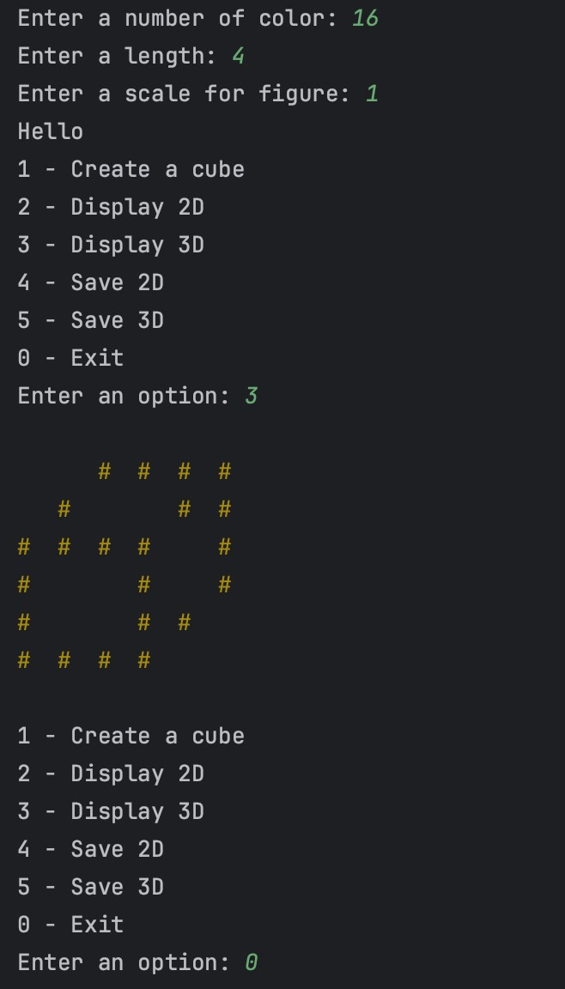

Рис. 1 Виконання програми

**Посилання на GitHub-репозиторій із кодом:** <https://github.com/Bohdan32>

**Висновки:** Виконуючи ці завдання, я створив високорівневий об'єктно-орієнтований генератор 3D ASCII-арту, який дозволяє користувачам проектувати, відображати та маніпулювати 3D- фігурами в ASCII-арті. Цей проект надав мені глибоке розуміння об'єктно-орієнтованого програмування і алгоритмів графіки.